济宁市2020年高中段学校招生考试物理试题

一、选择题(下列各题的四个选项中，只有一项符合题意，每小题2分，共20分）

1.如图1所示，下列实验仪器的使用不正确的是（ ）

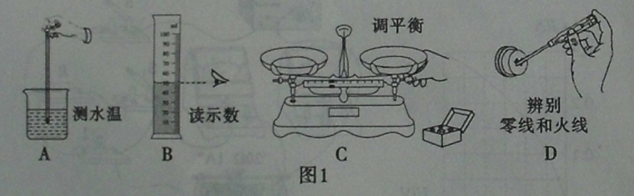

2.以下与声现象有关的几个实验中，能说明声音产生原因的是（ ）

实验：①放在钟罩内的闹钟正在响铃，在抽取钟罩内的空气的过程中，铃声逐渐减小；②将正在发声的音叉轻轻插入水里，看到水花飞溅；③吹笛子时，手指按住不同的孔会发出不同的声音；④在吊着的大钟上固定一支细小的笔，把钟敲响后，用纸在笔尖上迅速拖过，可以在纸上画出一条来回弯曲的细线。

A.①②  B.②④  C.③④  D.①③

3.下列说法中正确的是（ ）

A.温度高的物体，其内能不一定大   B.做功一定可以使物体的热量增加

C.风能、水能和煤都是可再生能源  D.气体在流速大的地方压强也较大

4.将一杯温水放入正常工作的冰箱的冷冻室中，经过一段较长时间后，杯中的水发生了物态变化。如图2所示的四个图像中，能正确反映这杯水的物态变化过程的是（ ）

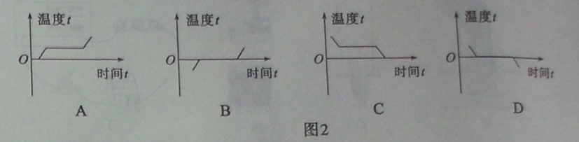

5.下列各选项中，完全正确的是（ ）

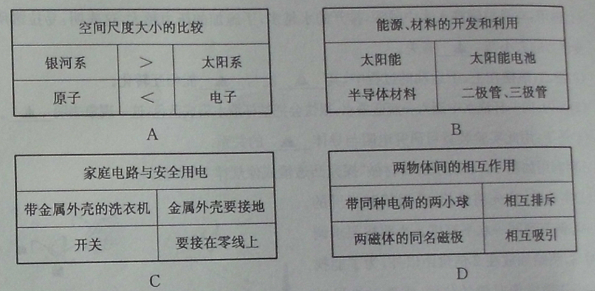

6.如图3所示，小明用水平推力推静止在水平地面上的箱子，但箱子却没有运动。下列说法正确的是（ ）

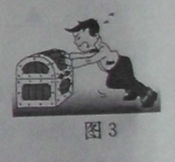

A.箱子没有运动，此时箱子所受推力小于箱子所受摩擦力

B.箱子所受重力和地面对箱子的支持力是一对相互作用力

C.地面对箱子的支持力和箱子对地面的压力是一对平衡力

D.箱子此时在水平方向上和竖直方向上受到的合力均为零

7.对图4的分析，不正确的是（ ）

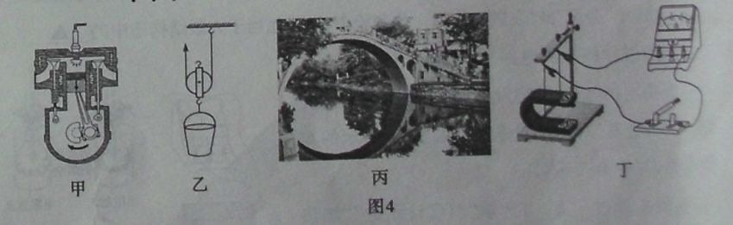

A.图甲：此冲程将内能转化为机械能 B.图乙：使用该滑轮一定省一半的力

C.图丙：水中的“桥”是光反射形成的 D.图丁：可探究产生感应电流的条件

8.甲、乙分别为两种电磁波，其部分波形如图5(a)所示，其中甲是我们能看得见的红光。结合图5(b)的电磁波谱，下列分析正确的是（ ）

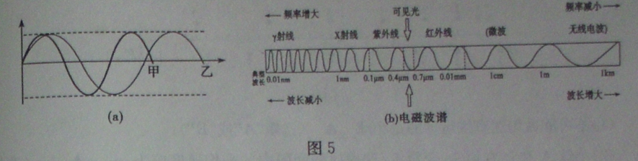

A.乙一定是我们能看得见的另一种色光 B.两种电磁波在真空中的波速可能不同

C.遥控器可以利用乙电磁波遥控电视机 D.医生可以利用乙电磁波拍片诊断病情

9.关于一些物理量的计算(g取10N/kg q酒精=3×107J/kg)，结果正确的是（ ）

A.1m3的物体浸没在水中，所受浮力为104N

B.10m深处的小鱼，受到水的压强为106Pa

C.重1N的魔方的棱长为5cm，其对桌面的压强为4Pa

D.完全燃烧2kg酒精，释放的热量为1.5×107J

10.图6是已连接的部分电路，表中的结果符合 ab间、ac间、bc间的连接情况的是（ ）

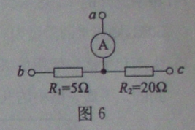

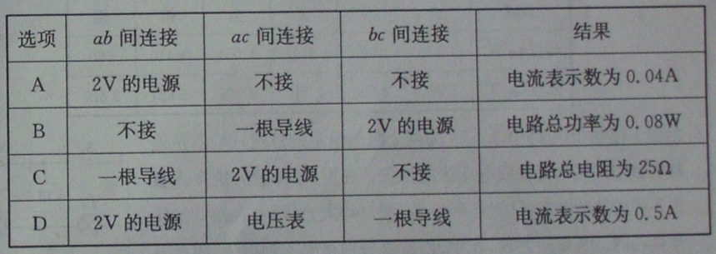

二、填空题（每空1分，共12分）

11.如图7所示，铅笔的长度为 ___ cm;电能表的示数为___ kW·h。

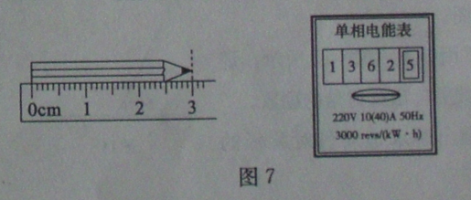

12.小明在探究速度的变化时，拍摄了两个小球运动过程的频闪照片，如图8所示，闪光时间间隔为1s，图上数字为闪光时刻编号，请根据图中信息回答下列问题。

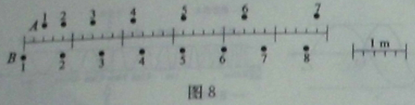

(1)不可能做匀速直线运动的是小球 （选填“A”或“B”)；

(2)小球A和B在第1s至第6s这段时间间隔内的平均速度应为：VA VB(选填“=”“>”或“<”)。

13.杠杆两端螺母的作用是 图9中的杠杆在水平位置平衡，若在两侧各减掉一个等重的钩码，杠杆 (选填“能”或“不能”)保持水平平衡。

14.将刚烧开的2L热水倒入保温瓶中，两天后小明估测水温约为50℃,则热水的质量为 kg，保温瓶散失的热量约为 J。

15.生产和生活中使用的某些合金,是不同种金属经过 (填物态变化名称)再冷却后得到的。下面表格中的几种金属，难以与其他金属形成合金的是 。

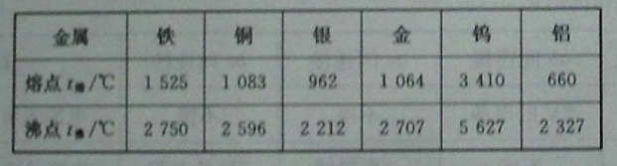 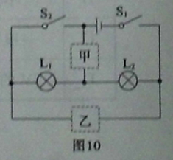

16.如图10所示的电路中，L1、L2。为两个阻值恒定的灯泡，甲、乙是连接实验室常用电流表或电压表的位置。在甲、乙位置分别接入量程不同的某种电表，只闭合开关S1，两灯均发光，两电表指针偏转角度相同。断开开关S1，在甲、乙位置分别接另一种电表，闭合开关S1和S2，两灯均发光，则此时两电表示数之比为___ ，灯泡L1与L2的电功率之比为___ 。

三、作图与实验题(17题4分，18题5分，19题4分，20题3分，共16分)

17.按要求完成下列作图。

(1)一束光照射到平面镜上，如图11所示。请在图中画出反射光线并标出反射角的度数。

(2)请在图12中画出跳水运动员对跳板的压力.

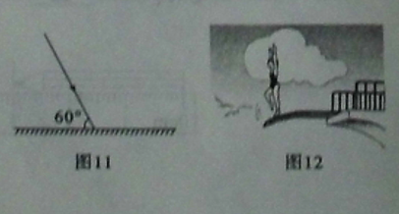

18.结合图13中的实验情景，按要求回答下列问题

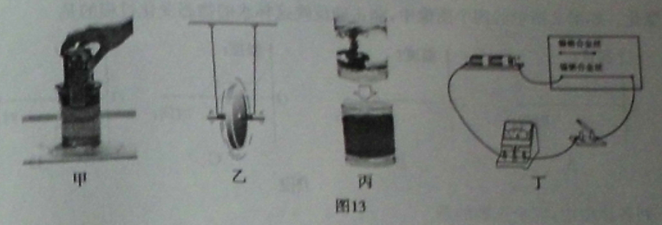

(1)图甲：空易拉罐浸入水中越深，排开的水越多，手施加的压力越大，这表明：易拉罐所受浮力的大小与 有关。

(2)图乙：滚摆在上、下运动的过程中，其 能与 能相互转化。

(3)图丙：向一杯清水中滴入 滴蓝墨水,很快会把整杯清水染成蓝色,这一现象表明 。

(4)图丁：用此实验装置可研究电阻与导体 的关系。

19.小明利用如图14(a)所示的器材做“探究凸透镜成像规律”的实验。

(1)实验前，应先将烛焰、凸透镜和光屏的中心调节到同一水平高度。小明按要求调好后，将蜡烛放在2倍焦距以外，为了能找到凸透镜成像时像的位置，需要对光屏进行的操作是： ，直到光屏上呈现清晰的像。

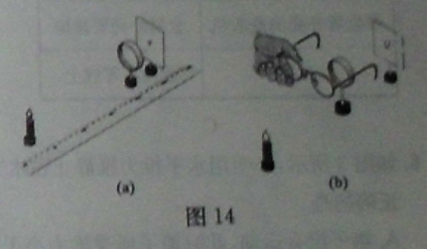

(2)由于实验时间较长，烛焰的像即将超出光屏的上边缘，这时可以向上移动

(选填“蜡烛”“凸透镜”或“光屏”)，再次使像呈现在光屏中央。

(3)小明摘下眼镜放到凸透镜前，光屏上呈现清晰的像，如图14(b)所示。拿走眼镜，需将光屏向凸透镜方向移动，才能在光屏上再次呈现清晰的像，说明小明戴的眼镜对光有 (选填“会聚”或“发散”)作用。此实验中，光屏相当于人眼睛构造中的 。

20.电炉丝通过导线接到电路里，电炉丝和导线通过的电流相同，电炉丝热得发红，而导线却几乎不发热。为探究其原因，小明连接了如图15所示的实验电路，其中R1>R2.

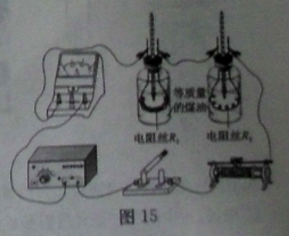

(1)实验中通过 (选填“温度计示数”“加热时间”或“温度计示数的变化”)来反映电阻丝产生热量的多少。在“探究动能的大小与哪些因素有关”的实验中就用到这种思想和方法：让同一钢球从光滑斜面上不同高度滚下后撞击木块，通过木块 来反映动能的大小。

(2)实验表明：在电流和通电时间相同时，电阻越大，电流产生的热量越多。请解释“电炉丝热得发红，而导线却几乎不发热”的原因： 。

四、计算题(21题6分，22题6分，共12分）

21.塔吊是一种常见的起重设备，图16是塔吊的示意图。电动起重机在2min内将质量为3t的物体匀速提升30m高，又用1min使物体在水平方向平移15m。(g取10N/kg)求：

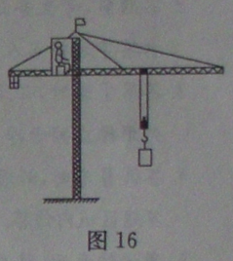

(1)吊物体的钢丝绳3min内对物体所做的功；

(2)吊物体的钢丝绳3min内对物体所做功的功率；

(3)若电动机提升物体时的效率为90%，平移物体时的功率为2kW，求电动机3min内消耗的电能。

22.额定电压为9V的小灯泡的I-U图像如图17(a)所示。将小灯泡接入图17(b)所示的电路中，电源电压恒定。将滑动变阻器的滑片移至最右端，闭合开关S和S1，小灯泡正常发光，电流表示数为0.4A。求：

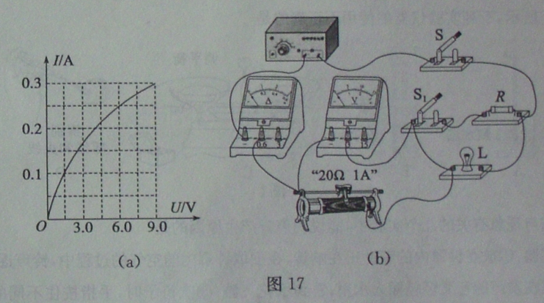

(1)小灯泡的额定功率；

(2)定值电阻R的阻值；

(3)只闭合开关S，将滑动变阻器的滑片由最右端逐渐向左移动，求滑动变阻器允许接入电路的最大阻值。